附件
一、药品申报操作流程
（一）点击企业界面“药品申报管理”下拉的“申报项目查看”按钮。
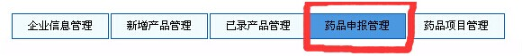
（二）点击“项目名称”列的“2014年四川省医疗机构药品集中采购”按钮。
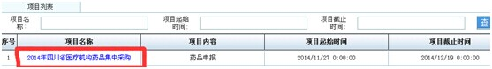
（三）点击“添加申报产品”按钮。
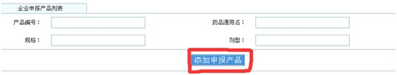
（四）根据准备申报的产品分类，点击按钮进入相应页面。
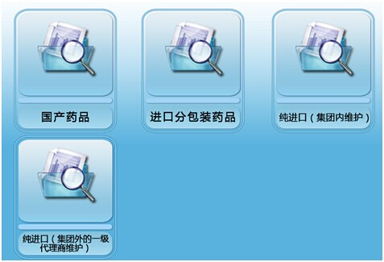
- 勾选准备申报的产品，并点击“确认添加申报产品”按钮。
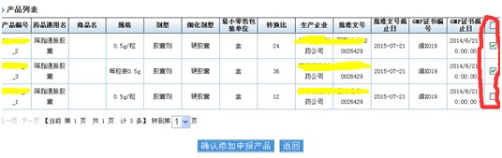
注意：同一品种剂型规格的药品，企业最多申报3个不同转换比包装，如有超大包装（转换比≥500），可增加1个超大包装。
- 申报产品进入“药品项目管理”里的“已审报药品列表”。
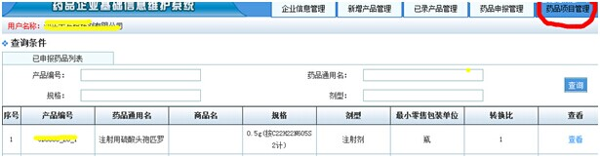
企业可以点击药品最后一看”按钮查看药品信息及审核状态。
- 药品申报操作流程

1 查看已申报产品
点击菜单栏【药品项目管理】下“已申报药品”，进入查看本企业已申报的药品信息（待报价数据页面）。如下图：
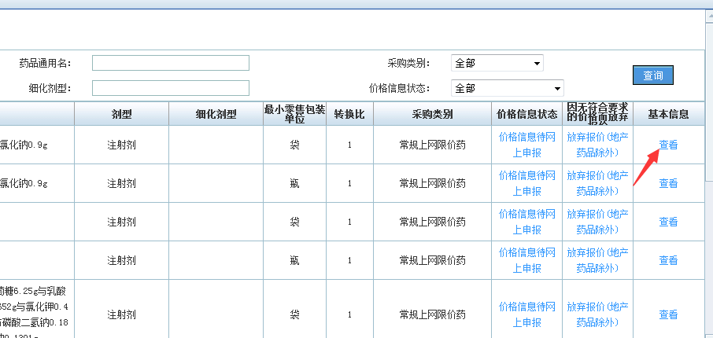
点击基本信息查看按钮，进入查看指定产品详细信息。
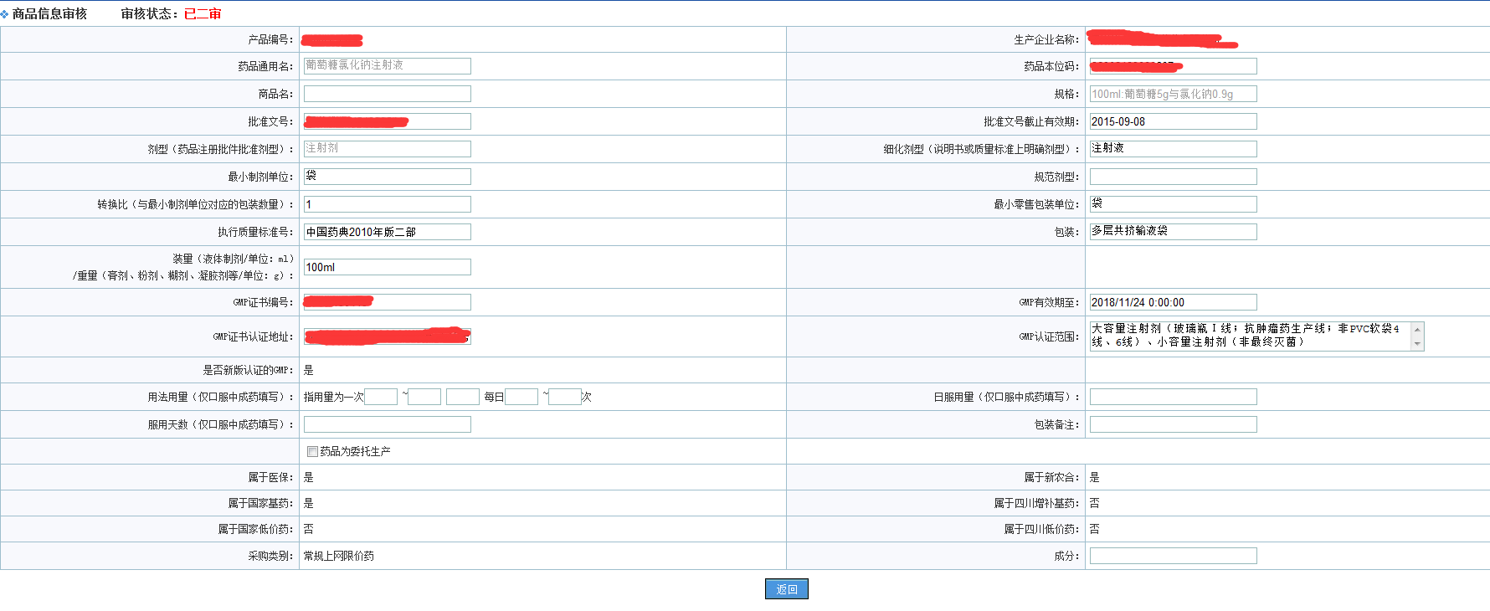

2 常规上网限价药价格申报或放弃报价
2.1在查询条件“采购类别”中选择：常规上网限价药
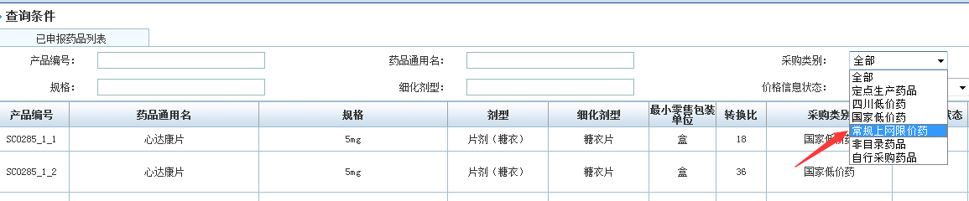
查询出需要报价的产品信息。
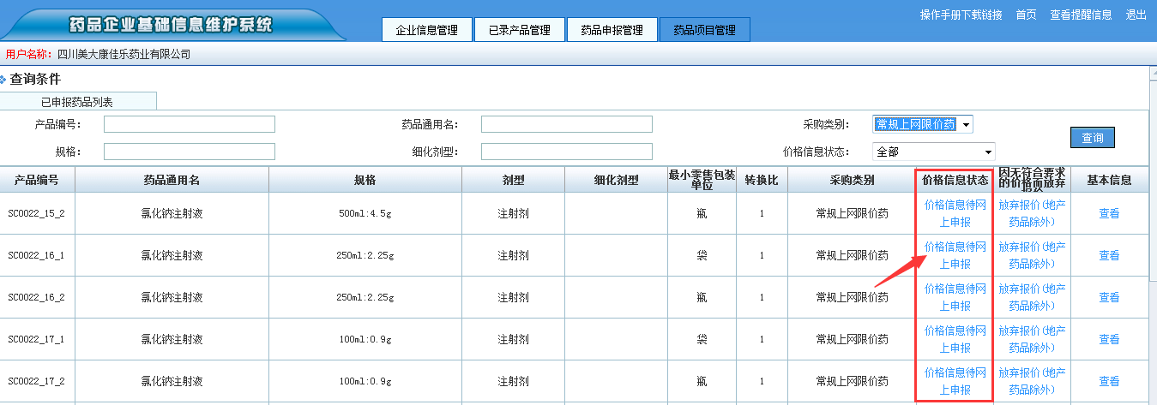
“价格信息状态”列显示：价格信息待网上申报，点击提示蓝色文字进入产品信息内部，填写和维护价格信息，如下图所示：
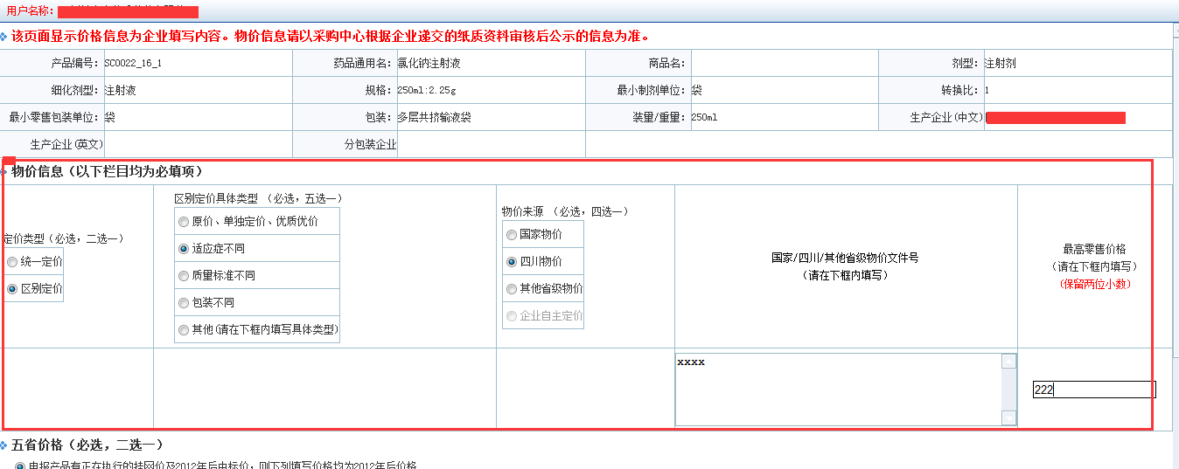
完成红框内物价信息的选择和填报，然后往下继续填写：
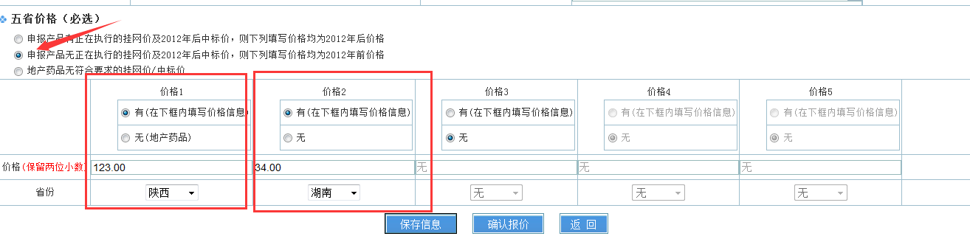
如上图：先在“五省价格（必选）”下方选择产品申报价格的类型，选好后再完成各省价格的填报，非地产产品必须如实填报至少一个外省价格才能提交报价。
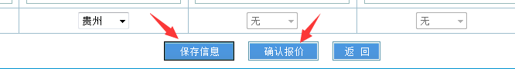
填报完成后点击【保存信息】，确认信息无误后点击【确认报价】提交报价，也可点击【确认报价】直接提交报价，提交报价后现场签字确认前可再做修改！！（一旦现场签字确认就不能变更价格）

2.2非地产药品确定无符合《2014年四川省医疗机构药品集中采购实施方案》要求的全国省级集中采购中标价/挂网价而放弃报价，可点击“放弃报价”：
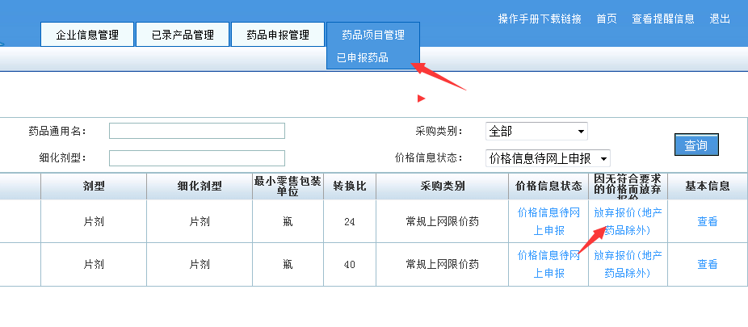
点击上图“放弃报价”蓝色链接按钮，可放弃本轮申报报价，放弃报价后不能再进行网上价格申报。
地产药品无价格时，可以点击“申报价格信息”直接申报，无需放弃报价：
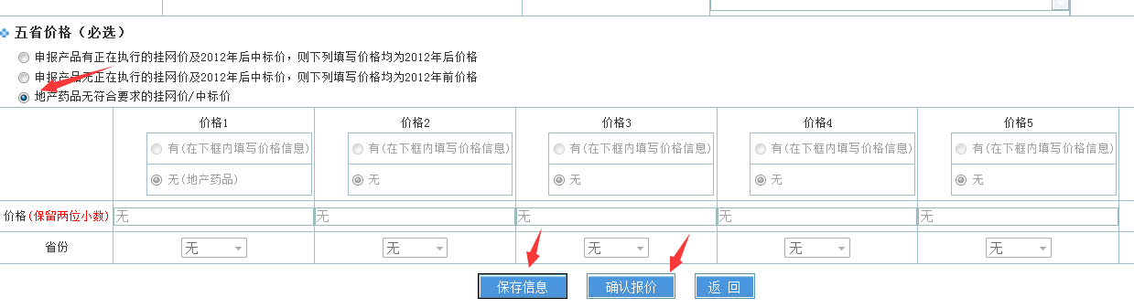
如上图，在五省价格（必选）下方勾选：地产药品无符合要求的挂网价/中标价，系统自动获取各省价格为无，可点击【保存信息】或直接【确认报价】(限地产药品),确认报价后在现场签字前可再做价格填报和修改。

3 报价现场签字
如下图所示：
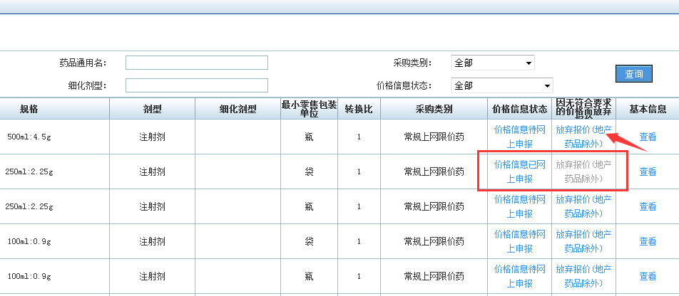
点击【确认报价】提交报价信息后，在已申报产品查看界面显示该产品价格信息状态为：价格信息已网上申报。
产品完成价格申报后（价格信息状态全部为：价格信息已网上申报），企业被授权人需到资质递交现场对“五省价格”信息进行签字确认，到现场后审核人员会为企业被授权人打印已报价的信息供签字，签字后审核人员会将产品价格信息状态更新为：五省价格已现场签字。如下图：
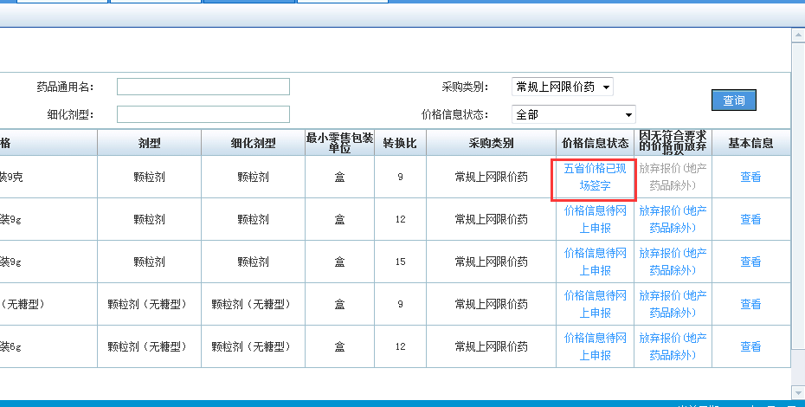
只有完成报价现场签字的产品才会被纳入下一步产品限价核算，最终提供企业限价做确认后挂网交易。（一旦现场签字确认就不能变更价格）

4 产品信息和报价状态查询
在已申报药品列表界面，选择价格信息状态查询：价格信息待网上申报、价格信息已网上申报和五省价格已现场签字等不同状态的产品信息。如图：
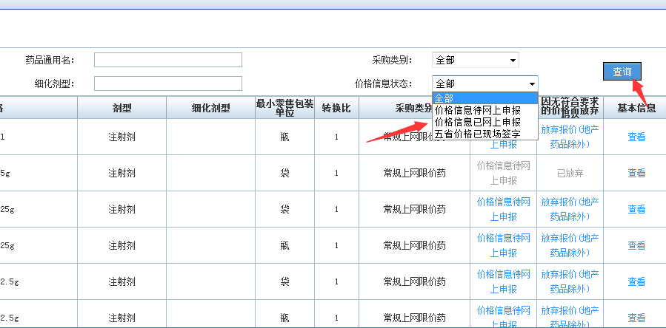
查看报价各个状态的产品情况，确保没有产品错过报价和现场签字确认。

